**HƯỚNG DẪN KẾT NỐI VPN LÀM VIỆC TỪ XA**

MỤC LỤC

MỤC LỤC 1

1 Mục đích kết nối VPN 2

2 Tôi cần chuẩn bị gì để kết nối VPN? 2

3 Tôi thực hiện kết nối VPN như thế nào? 2

4 Tôi muốn truy cập vào máy tính cá nhân tại công ty thì làm thế nào? 5

5 Hướng dẫn các lỗi phổ biến không kết nối VPN được 10

# Mục đích kết nối VPN

VPN (Virtual Private Network) là giải pháp kết nối cho phép máy tính từ xa có thể kết nối vào hệ thống mạng tại công ty sử dụng tài nguyên như làm việc trực tiếp tại công ty.

# Tôi cần chuẩn bị gì để kết nối VPN?

Để kết nối VPN cần đảm bảo các yêu cầu sau:

* Máy tính PC hoặc laptop với cấu hình tối thiểu CPU corei3/i5/i7, RAM 2GB trở lên, ổ cứng HDD 200GB khuyến cáo nên dùng ổ cứng SSD.
* Đường truyền internet tốc độ khuyến cáo 30Mbps.
* Khuyến cáo sử dụng mạng có dây để đảm bảo hoạt động ổn định so với wifi hoặc 3G/4G.
* Đảm bảo máy tính đã có kết nối internet bằng cách mở trình duyệt và truy cập được các trang web như dantri.com.vn, vnexpress.net,…

# Tôi thực hiện kết nối VPN như thế nào?

Kết nối VPN được thực hiện thông qua các bước sau:

**Bước 1: Cài đặt Openvpn**

Tùy vào máy tính ở nhà của bạn đang sử dụng loại Hệ điều hành gì thì lựa chọn bộ cài Openvpn phù hợp và Profile Open VPN của mỗi mạng tương ứng theo link sau:

|  |  |
| --- | --- |
| **Mạng** | **Link cài Open VPN** |
| **Software** | <http://product.misa.com.vn/SoftwareTools/VPN/Soft-openvpn-install-Win7.exe>  <http://product.misa.com.vn/SoftwareTools/VPN/Soft-openvpn-install-Win10.exe> |
| **PDC** | <http://product.misa.com.vn/softwareTools/VPN/PDC_openvpn-install-Win7.exe>  <http://product.misa.com.vn/softwareTools/VPN/PDC_openvpn-install-Win10.exe> |
| **Mobile** | <http://product.misa.com.vn/SoftwareTools/VPN/MOB-openvpn-install-Win10.exe>  <http://product.misa.com.vn/SoftwareTools/VPN/MOB-openvpn-install-Win7.exe> |
| **Viện (RDC)** | **(tối này có link)** |
| **Viện (RD)** | Ưu tiên sử dụng Ultraviewer |
| **Lab** | <http://product.misa.com.vn/SoftwareTools/VPN/Lab-openvpn-install-Win7_fpt.exe>  <http://product.misa.com.vn/SoftwareTools/VPN/Lab-openvpn-install-Win10_fpt.exe> |

**Ví dụ cài đặt, kết nối tới mạng Lab:**



Click đúp vào file Lab-openvpn-install-win10_fpt. Cửa sổ Openvpn hiện ra, click **Install**.

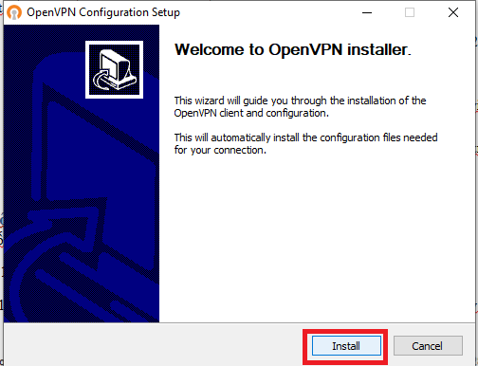

Quá trình cài đặt bắt đầu.

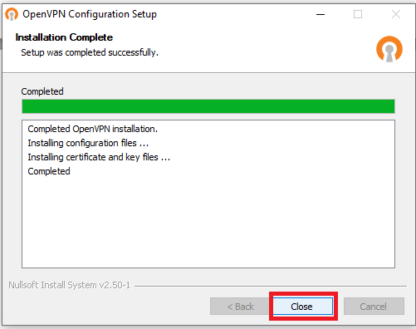

Click **Close** để hoàn tất cài đặt. Trên màn hình desktop của máy tính sẽ hiện ra biểu tượng Openvpn như sau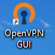.

**Bước 2: Kết nối VPN**

Click đúp vào biểu tượng OpenVPN GUI trên màn hình desktop. Cửa sổ thông báo xuất hiện ở góc dưới cùng bên phải màn hình xuất hiện thông báo chương trình đang chạy.

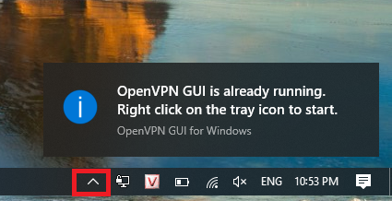

Click vào dấu “^” như bôi đỏ trên hình và click đúp vào biểu tượng OpenVPN GUI như hình dưới.

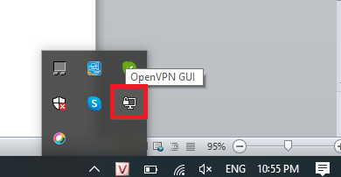

Cửa sổ kết nối VPN xuất hiện.

Nhập thông tin username và password chính là thông tin username và password đăng nhập máy tính tại công ty. Click OK.

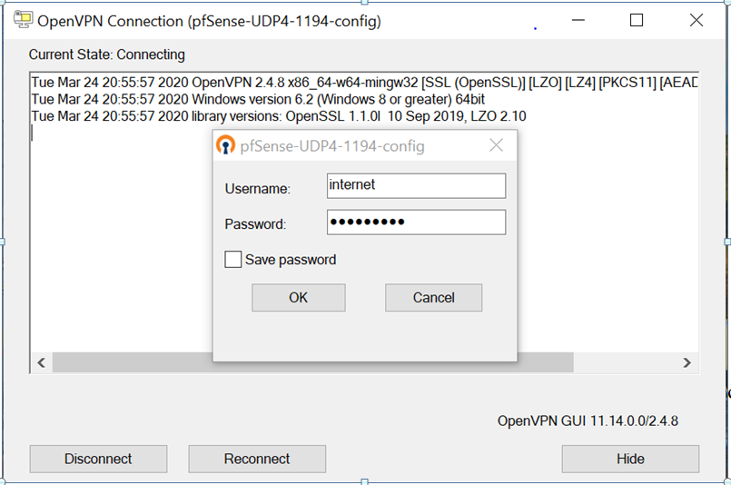

# Tôi muốn truy cập vào máy tính cá nhân tại công ty thì làm thế nào?

Sau khi thực hiện kết nối VPN tại mục 3 xong, ấn tổ hợp phím  + R như hình dưới

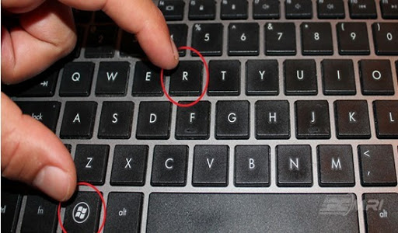

Cửa sổ RUN xuất hiện.

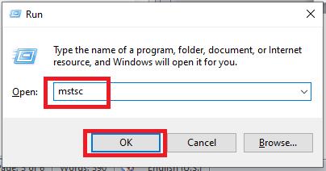

Gõ **mstsc** và click **OK**. Cửa sổ Remote Desktop Connection xuất hiện.

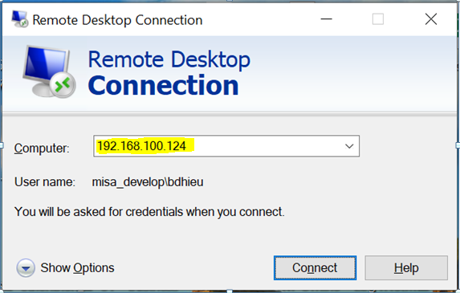

Nhập địa chỉ IP máy chủ Remote Gateway theo **danh sách tương ứng như sau:**

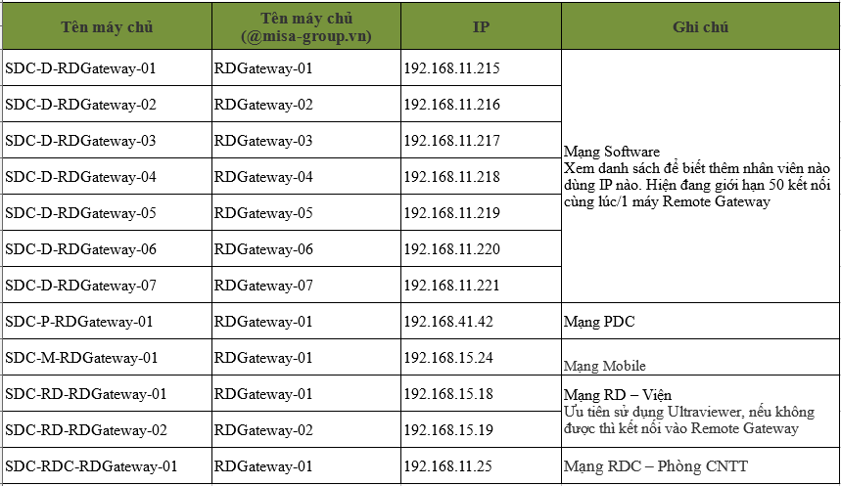

Và Click <<**OK>>**. Cửa sổ nhập username và password hiện ra, **click <<More choice>>**

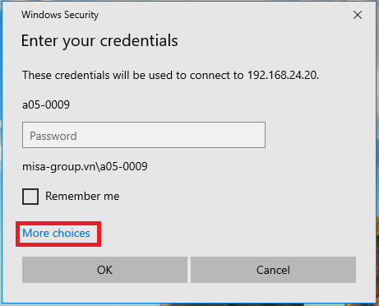

Click OK.

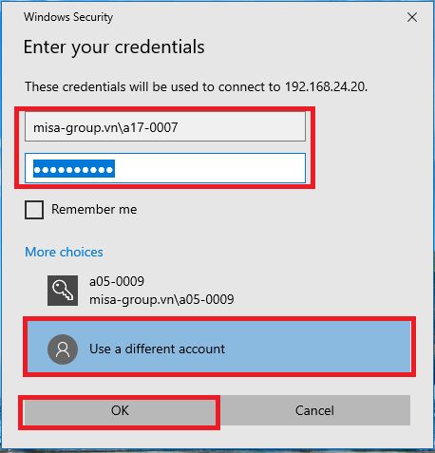

Click Use a different account và nhập thông tin username và password truy cập máy tính tại PC công ty. Lưu ý với username phải bắt đầu bằng **misa-group.vn\tentaikhoan** như hình trên. Click OK. Cửa sổ remote desktop trên máy chủ remote gateway hiện ra.

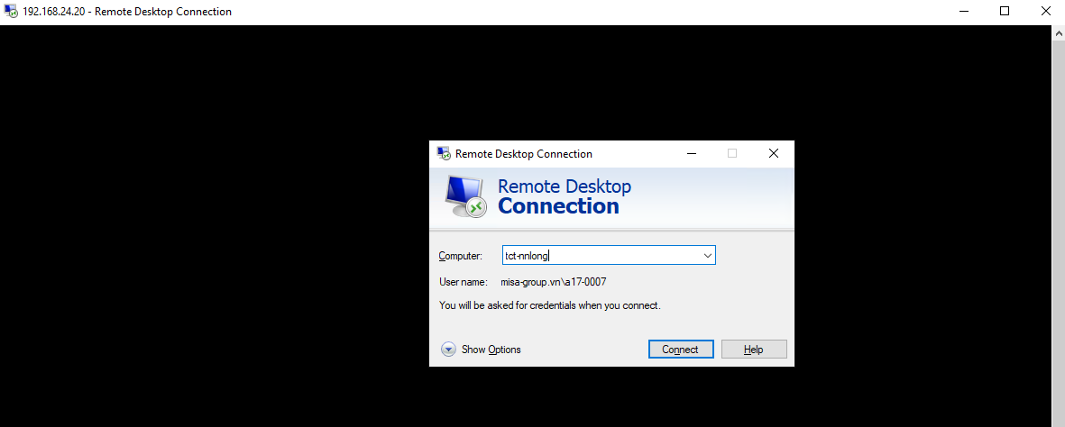

Nhập tên máy tính tại công ty mà bạn đang sử dụng và click Connect.

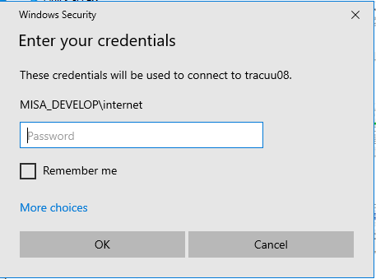

Click More choices, click Use a different account và nhập thông tin username và password đăng nhập vào máy tính PC tại công ty trong đó username bắt đầu theo cấu trúc **misa_develop/mã_nhân_viên**

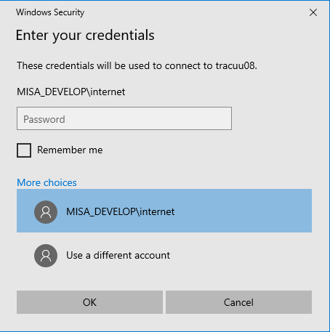

Click OK. Lúc này sẽ truy cập được vào máy tính PC tại công ty và thực hiện thao tác làm việc trực tiếp trên máy tính này.

# Hướng dẫn các lỗi phổ biến không kết nối VPN được

* Đảm bảo máy tính đã kết nối và truy cập được internet.
* Đảm bảo nhập đúng địa chỉ IP của Remote Gateway Server được cung cấp (Xem danh sách nhân viên theo từng mạng).
* Đảm bảo nhập đúng tên máy tính đang sử dụng tại Công ty.
* Đảm bảo nhập đúng username với tiền tố đứng trước đúng cú pháp.